Judul Artikel Ditulis Pada Bagian ini dengan Dimensi dan Jenis Huruf Seperti ini

Nama Penulis

Jabatan dan Nama Instansi Penulis

**Abstrak**

Gunakan *template* ini untuk menulis dan mengedit artikel yang akan dikirim ke Jurnal JFP Pertama 2019 . Artikel yang dikirim harus menggunakan dimensi halaman (B5), margin semua sisi (2cm), jenis dan dimensi huruf (Tahoma 9), spasi badan teks 1.1, tata-cara perletakan tabel dan gambar, tata-cara penulisan nama tabel dan gambar, tata-cara penulisan referensi (mengacu format APA), dan format lain-lain seperti yang dicontohkan atau dijelaskan pada *template* ini. Artikel berisi penjelasan ringkas persoalan, kajian pustaka, permasalahan/tujuan, metode pengumpulan data, metode analisis data, dan temuan. Abstrak ditulis pada bagian ini, sepanjang satu paragraf dan maksimal 250 kata. Abstrak berisi bagian-bagian penting yang menggambarkan isi artikel. Dilengkapi dengan lima kata kunci yang merepresentasikan: aspek yang dikaji, fokus/wilayah studi/lingkup perencanaan, metode, kekhasan/inovasi, pemangku kepentingan. Jumlah kata total antara 1500-2500, dan jumlah halaman maksimal 10.

**Kata-kunci** : jurnal, naskah, panduan, penulisan, *template*

Artikel dapat disusun mengikuti sekuens penulisan sbb: (1)pendahuluan, (2)metode, (3)kajian pustaka, (4)analisis data/diskusi temuan, (5)kesimpulan, dan (6)rekomendasi.

Urutan konten penulisan dianjurkan mengikuti panduan ini, tetapi bila dianggap perlu, dapat dimodifikasi sesuai pertimbangan peserta dan disetujui dosen/asisten. Format penulisan wajib mengikuti template ini 1.

**Pendahuluan**

Pada bagian pendahuluan dijelaskan latar belakang persoalan yang diangkat, serta penjelasan tentang permasalahan dan pernyataan tujuan penelitian. *Bagian pendahuluan tidak lebih dari satu halaman.*

**Metode**

Jelaskan jenis metode yang digunakan: kualitatif, kuatitatif atau *mixed-method* (Creswell, 2008); dan/atau kategori sifat penelitian: deskriptif, eksploratif atau eksplanatori (Groat & Wang, 2002) disertai rincian metode pengumpulan data dan metode analisis data yang digunakan. Pada bagian ini juga dapat dijelaskan perspektif yang mendasari pemilihan metode tertentu. *Bagian Metode tidak lebih dari satu halaman.*

Metode Pengumpulan Data

Jelaskan metode pengumpulan data yang digunakan, misalnya survei, observasi atau arsip, disertai rincian penggunaan metode tersebut. Apabila menggunakan metode pengumpulan data survei, jelaskan yang digunakan kuesioner, wawancara, *sorting* atau kombinasi di antaranya. Apabila menggunakan kuesioner, jelaskan secara singkat struktur dan asal-usul pertanyaan di dalam kuesioner, metode pemilihan objek studi atau responden (metode sampling), waktu pelaksanaan dll. Jika menggunakan wawancara, jelaskan pertanyaan-pertanyaan yang digunakan dalam wawancara, dan alasan mengapa memilih pertanyaan-pertanyaan tersebut, dll.

Jika pengumpulan data menggunakan observasi, jelaskan metode yang digunakan misalnya observasi langsung (*direct observation*) sebagai *insider* ataupun *outsider*, observasi dengan alat (*instrumented observation*), pemetaan prilaku (*behavioral mapping*) atau rekam-jejak (*tracking*) dll. Jelaskan dengan singkat alasan penggunaan metode tersebut.

Jika mengumpulkan data arsip, jelaskan jenis arsip (jurnal, buku, dokumen bersejarah, dll) dan sumber data arsip tersebut.

Tabel dan gambar diposisikan seperti terlihat pada tabel 1, tabel 2, gambar 1 dan gambar 2.

**Tabel 1**. Nama Tabel. Lebar tabel **maksimal** selebar kolom (6,85cm). Nama dan keterangan tabel ditulis **di atas** tabel. Nama tabel dicetak tebal. *Border* tabel hanya border erticall, **tanpa** *border* ertical.

|  |  |  |  |
| --- | --- | --- | --- |
| No | Variabel 1 | Variabel 2 | Variabel 3 |
| 1 | data | data | data |
| 2 | data | data | data |
| 3 | data | data | data |
| 4 | data | data | data |
| 5 | data | data | data |

Metode Analisis Data

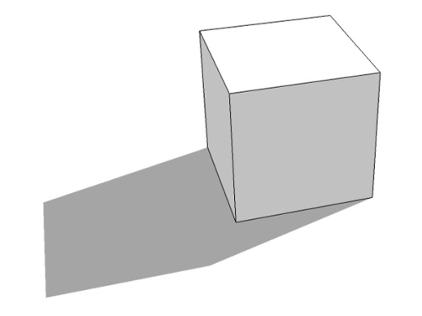Jelaskan metode analisis data yang digunakan untuk mengungkap temuan penelitian. Sebutkan metode analisis data kualitatif atau kuantitatif yang digunakan untuk mengungkap temuan. Apabila penggunakan metode analisis data kuantitatif, jelaskan kategori analisis yang digunakan (deskriptif atau inferensi), jenis analisis (uni-variat, bivariat atau multivariate), dan nama metode analisis, misalnya analisis distribusi, analisis koresponden, analisis korelasi, anova, analisis regresi, analisis komponen prinsip (PCA), analisis factor (FA) atau structural equation modeling (SEM).

**Gambar 1**. Ilustrasi Penempatan Gambar/Diagram 1. Ilustrasi penempatan gambar yang dapat masuk dalam satu kolom. Lebar gambar **maksimal** selebar kolom (6,85cm). Nama dan keterangan gambar ditulis **di bawah** gambar. Nomor gambar dicetak tebal. Gambar dibuat **tanpa** *frame* tepi. Resolusi gambar minimal 150 dpi.

**Kajian Pustaka**

Pada bagian ini menjelaskan kajian pustaka tentang perkembangan pengetahuan terkini yang secara langsung terkait dengan persoalan yang diangkat dan memperdalam pemahaman tentang persoalan tersebut**.** *Bagian Kaiian Pustaka berkisar pada dua halaman.*

**Analisis Data/Diskusi**

Bagian ini berisi hasil analisis dan interpretasi atau diskusi hasil analisis. Hasil analisis dapat ditampilkan dalam bentuk diagram, gambar, tabel atau bentuk ilustrasi lain yang mudah dipahami dan dikomunikasikan. Interpretasi dapat berupa ramuan dari hasil analisis, kajian teori dan pemikiran peneliti. Uraikan secara terstruktur, lengkap dan padat, sehingga pembaca dapat mengikuti alur analisis dan interpretasi peneliti. Bagian ini dapat disusun subjudul-subjudul sesuai poin-poin penelitian. *Bagian analisis berkisar pada tiga hingga empat halaman.*

**Tabel 2**. Nama Tabel. Lebar tabel **maksimal** selebar 2 kolom (14,2 cm). Tabel diposisikan di bagian paling bawah seperti contoh ini (pada MsWord*,* pilih *position* pada menu *Format*) atau paling atas. Nama dan keterangan tabel ditulis **di atas** tabel. Nomor tabel dicetak tebal. *Border* tabel hanya *border* horisontal, **tanpa** *border* vertikal.

|  |  |  |  |  |  |  |  |  |
| --- | --- | --- | --- | --- | --- | --- | --- | --- |
| No | Var 1 | Var 2 | Var 3 | Var 4 | Var 5 | Var 6 | Var 7 | Var 8 |
| 1 | data | data | data | data | data | data | data | data |
| 2 | data | data | data | data | data | data | data | data |
| 3 | data | data | data | data | data | data | data | data |
| 4 | data | data | data | data | data | data | data | data |
| 5 | data | data | data | data | data | data | data | data |

**Kesimpulan**

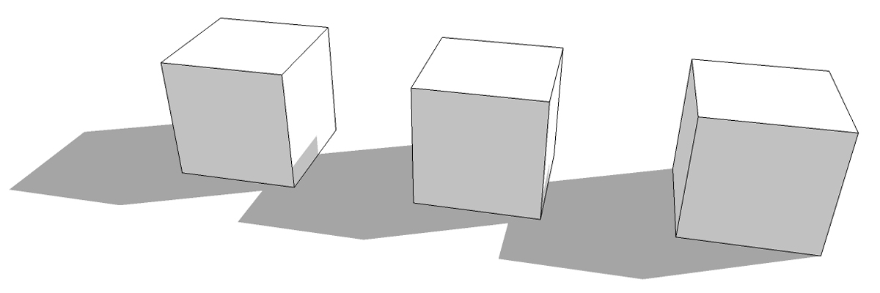

**Gambar 2**. Ilustrasi Penempatan Gambar/Diagram 2. Untuk gambar dengan lebar melebihi lebar 1 kolom atau mendekati lebar 2 kolom, dimensi gambar dapat disesuaikan hingga lebar maksimal **sama dengan** lebar total dua kolom (14,2 cm). Gambar diposisikan di bagian paling atas (pada MsWord*,* pilih *position* pada menu *Format*) atau paling bawah halaman seperti contoh ini. Nama dan keterangan gambar ditulis **di bawah** gambar. Nomor gambar dicetak tebal. Gambar dibuat **tanpa** *frame* tepi. Dimensi dan jenis huruf nama dan keterangan gambar mengikuti template ini. Resolusi gambar minimal 150 dpi.

Pada bagian kesimpulan dituliskan temuan penelitian secara ringkas, tanpa tambahan intepretasi baru lagi. Pada bagian ini juga dapat dijelaskan kebaruan penelitian, kelebihan dan kekurangan dari penelitian.

**Rekomendasi**

Pada bagian ini menjelaskan saran-saran yang ditulis secara ringkas untuk memperbaiki kondisi objek yang diteliti berdasarkan kesimpulan penelitian.

*Bagian Kesimpulan dan Rekomendasi tidak melebihi satu halaman.*

**Ucapan Terima Kasih**

Satu alinea ringkas, memberikan ucapan terima kasih kepada pemberi data/informasi, instansi terkait, dan lainnya.

**Daftar Pustaka**

Daftar pustaka yang ditulis hanya pustaka yang diacu dalam teks. Jumlah pustaka yang diacu minimal lima buku teks atau jurnal di luar buku laporan ataupun kebijakan yang berlaku di Indonesia. Penulisan daftar pustaka mengikuti standar APA. Penulisan sbb:

Creswell, J.W. (2008). *Research Design: Qualitative, Quantitative, and Mixed Methods Approaches*. California: Sage Publications, Inc.

Groat, L. & Wang, D. (2002). *Architectural Research Methods*. New York: John Wiley & Sons. Inc.

Nama Penulis (tahun). *Judul buku*. Kota Penerbitan: Nama Penerbit.

Nama Penulis (tahun). Judul Artikel. *Nama Jurnal, Vol. x No. x Halaman x- x*. Kota Penerbitan: Nama Penerbit.

*Bagian Ucapan Terima Kasih dan Daftar Pustaka tidak lebih dari satu halaman*.

**[Nama lengkap, dengan gelar]**

[Jabatan dan Instansi]